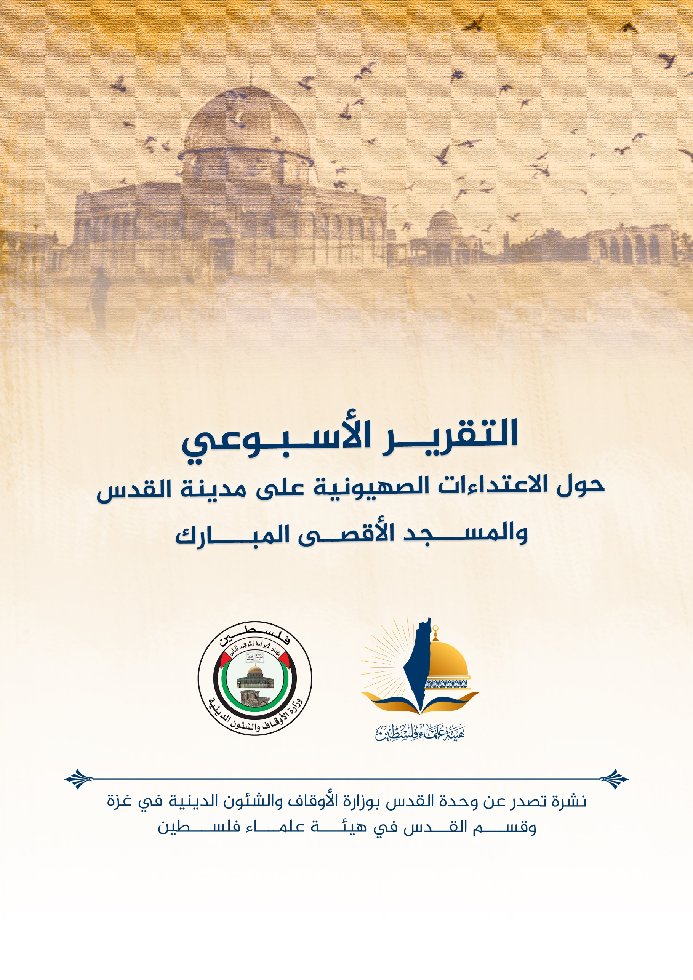
التقرير الشهري حول الاعتداءات الصهيونية على مدينة القدس والمسجد الأقصى المُبارك عن شهر يونيو حزيران (6) 2023م
ننقل لكم واقع مدينة القدس والمسجد الأقصى المُبارك، واعتداءات الاحتلال الصهيوني عليه، وذلك على النحو التالي:
اعتداءات المستوطنين والمتطرفين اليهود على القدس والمسجد الأقصى المُبارك:
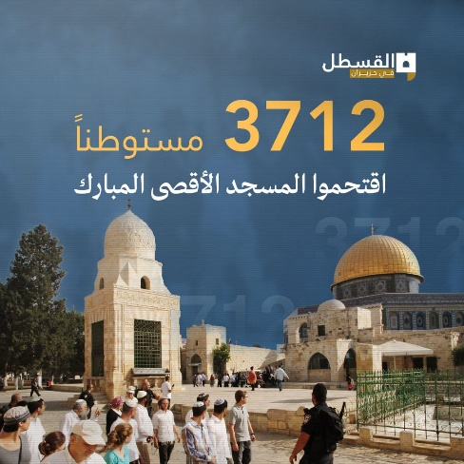
شهد شهر يونيو حزيران الماضي فصلاً جديداً من الصمود والمعاناة عاشته المدينة المقدسة، وشهدت خلاله ارتفاع حدة الانتهاكات الإسرائيلية وتهديد الهوية بحملات التهويد والتدمير والتشريد والاستيطان، تزامنا مع تواصل الاقتحامات المتكررة للمسجد الأقصى المُبارك في محاولة لتثبيت تقسيمه زمانيًا ومكانيًا.
- شهد شهر حزيران اقتحامات واسعة؛ مع ممارسة طقوس استفزازية خلالها، إذ وصلت حصيلة الاقتحامات خلال حزيران، إلى اقتحام 3712 مستوطن للمسجد الأقصى المُبارك، أدَّوا خلالها صلوات وطقوس توراتية علنية.
- أدَّى بعض المستوطنين، في ظاهرة خطيرة، وجديدة، مراسم زفاف لأحد عناصرهم في باحات المسجد الأقصى المُبارك، في محاولة فرض وقائع جديدة عليه، مع إظهار الشراكة في المكان.
- من بين الانتهاكات الخطيرة التي سُجلت إقدام عضو الكنيست من حزب الليكود "عميت هليفي" على تقديم مسودّة خطّة تفصيلية لتقسيم المسجد الأقصى المُبارك مكانيًا بين المسلمين واليهود، بحيث يخصص محيط المصلى القبلي للمسلمين، بينما تكون قبّة الصخرة المشرفة حتى الحدّ الشمالي من المسجد الأقصى المُبارك لليهود.
- اقتحم المتطرف يهودا غليك المسجد الأقصى المُبارك أكثر من مرة، هو ومجموعة من السياح الأجانب، الذين قادهم من أجل زرع الأكاذيب التلمودية من خلال تقديم شروح توراتية مزيفة عمَّا يسمى بـ"جبل الهيكل".
- بالتزامن مع استهداف الأقصى المُبارك في أروقة الكنيست كثّفت شرطة الاحتلال من هجمتها على مصلى باب الرحمة، إذ اقتحم أفراد من المخابرات المصلى وأخرجوا حارس الأوقاف منه، واستفردوا به لأكثر من ساعة ونصف، وأثار الاقتحام مخاوف المصلين من إمكانية زرع الاحتلال لكاميرات مراقبة وأدوات تنصت.
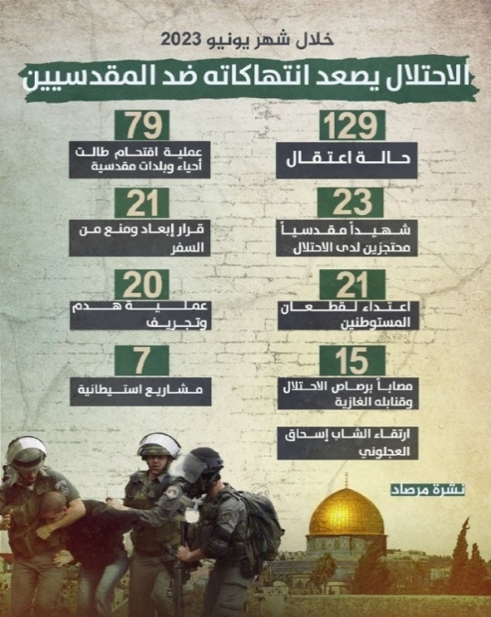
- من بين الانتهاكات اللافتة أيضاً منع شرطة الاحتلال كافة محاولات إحياء عبادة الاعتكاف في المسجد الأقصى المُبارك منذ بداية شهر ذي الحجة، وعمدت إلى طرد المصلين وتهديدهم واعتقال عدد منهم.
- في أول أيام عيد الأضحى اقتحمت شرطة الاحتلال مصلى باب الرحمة مجددا، وقطعت الكهرباء وإمدادات المياه عنه، كما عاثت خرابًا فيه. واعتقلت عددا من الشبان من داخله، وذلك بعد يوم واحد من تقدمها بطلب إلى المحكمة لتمديد أمر إغلاق المصلى بزعم أنه "مكاتب تستخدم كمقر لأنشطة تخريبية وتحريضية
- في المقابل هناك صمود كبير من أهالي القدس، للتشبث بالمقدسات والأرض والحقوق، وعدم التسليم بسياسة الأمر الواقع التي يسعى الاحتلال إلى فرضها عليهم في محاولة لبسط سيادته الكاملة على المدينة المقدسة.
قرارات إبعاد عن المسجد الأقصى المُبارك:
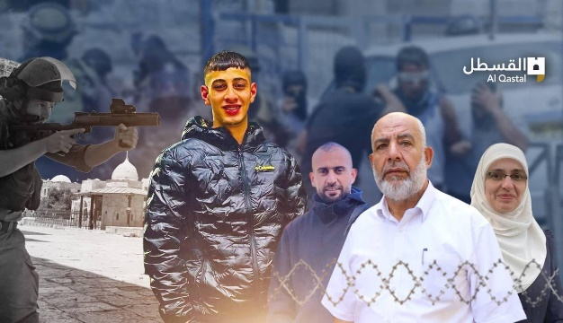
- تمهيدًا لحملات الاقتحام للمسجد الأقصى المُبارك من المستوطنين، وفي محاولة لتنفيذ مخططات التقسيم المكاني والزماني، أصدر الاحتلال قرارات بالإبعاد عن القدس والمسجد الأقصى المُبارك، بحق 26 مقدسيًا، من ضمنهم شخصيات ورموز مقدسية: نائب مدير الأوقاف الإسلامية بالمسجد الأقصى المُبارك، الشيخ الدكتور ناجح بكيرات، الذي تلقى بلاغًا بالإبعاد عن القدس المحتلة مدة 6 أشهر، والمرابطة المقدسية هنادي الحلواني، التي تلقت قرارًا بالإبعاد عن المسجد الأقصى المُبارك.
- كما سلّم الاحتلال، رئيس الهيئة الإسلامية العليا في القدس وخطيب الأقصى المُبارك، الشيخ عكرمة صبري قرارًا بمنعه من السفر شهرًا قابلًا للتمديد.
قتل وتنكيل واعتقال وأخبار متفرقة:
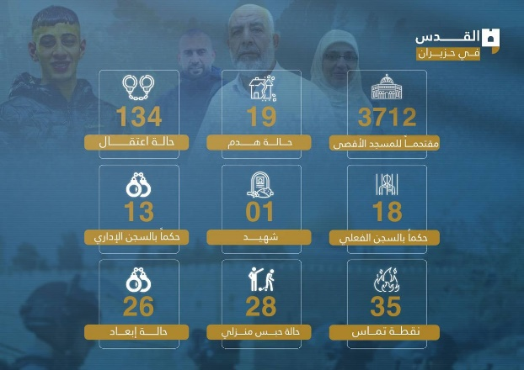
- يوم 24-6-2023 استشهد الشاب المقدسي إسحاق العجلوني (17 عامًا)، من بلدة كفر عقب شمال القدس، بعد عملية إطلاق نار ادّعى الاحتلال أنه نفذها على حاجز قلنديا العسكري. وبينما ما يزال الاحتلال يحتجز جثمان العجلوني سلّم تحت جنح الظلام جثمانَي الشهيدَين حاتم أبو نجمة ومحمد أبو جمعة بعد احتجازهما في الثلاجات لأشهر.
- أصيب نحو (15) إصابة خلال شهر يونيو/ حزيران، وكانت الإصابات ناتجة عن استخدام الاحتلال القوة المفرطة بحق المقدسيين من خلال إطلاق الرصاص الحي والمعدني المغلف بالمطاط والضرب المبرح، بالإضافة إلى إطلاق قنابل الغاز والصوت.
- واصلت قوات الاحتلال حملات الاعتقال خلال الشهر السادس من العام الجاري، حيث اعتقلت حوالي 134 شخصًا، من بينهم 31 قاصرًا، و5 نساء. ونُفذّت حملات اعتقال يومية في مدينة القدس وضواحيها طالت العشرات، بينهم أكثر من 45 قاصرا و8 نساء. كما شنّ الاحتلال حملة ضد الأسرى والأسرى المقدسيين المحررين وعائلاتهم مجددا، وتضمنت مداهمة 16 منزلا ومصادرة مصاغ ذهبي ومبالغ مالية. وأتت هذه الخطوة تنفيذا لقرار وزير جيش الاحتلال بفرض عقوبات مالية على 87 أسيرا مقدسيا وعائلاتهم بذريعة تلقّيهم مخصصات من السلطة الفلسطينية.
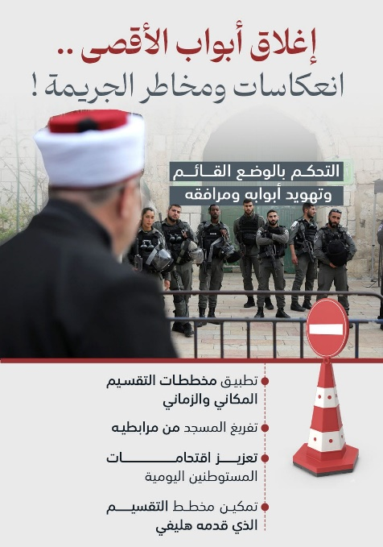
- اعتقلت قوات الاحتلال الشاب المقدسي محمد وليد رويضي، قبيل ساعات من بدء اختباراته في الثانوية العامة، عقب اقتحام منزله في حي بئر أيوب ببلدة سلوان.
- أصدر الاحتلال أحكامًا مشددة بحق الأسرى المقدسيين في سجون الاحتلال، سجل من خلالها 18 حكمًا بالسجن الفعلي، و13 حكمًا بالسجن الإداري.
- ضمن قرارات الاعتقال التعسفية بحق المقدسيين، أصدر الاحتلال ما يزيد عن 28 قرارًا بالحبس المنزلي، من بينهم 14 قاصرًا.
- سُلّم 14 مقدسيا أوامر إبعاد مختلفة، وكان للمسجد الأقصى المُبارك الحصة الأكبر في الإبعادات إذ وثقت شبكة "القدس البوصلة" إبعاد 8 فلسطينيين عن الأقصى المُبارك، بالإضافة لإصدار قرار إبعاد واحد عن مدينة القدس. كما رُصد إصدار 21 أمر حبس منزلي عن محاكم الاحتلال بحق المقدسيين، وَوَقَع 8 أطفال ضحية هذه العقوبة.
- شهد شهر حزيران الماضي، مواجهات واسعة في مختلف بلدات القدس، وجرت في أكثر من 35 نقطة تماس متكررة في مختلف مناطق القدس، وبلداتها، منها: العيساوية، وصور باهر، وسلوان، وحي الشيخ جراح، وجبل المكبر والطور.
هدم وتهويد:
- كثفت سلطات الاحتلال الإسرائيلي من سياسة هدم المنازل في مدينة القدس، في محاولة لتهجير المقدسيين. وتأتي هذه السياسة ضمن سياسات تهويد واسعة ينفذها الاحتلال في المدينة المقدسة. ويخطط الاحتلال لتنفيذ مجزرة جديدة من الهدم بحق منازل المقدسيين من خلال تسليم الآلاف إخطارات لهدم منازلهم ذاتيا أو هدمها بواسطة آليات الاحتلال.
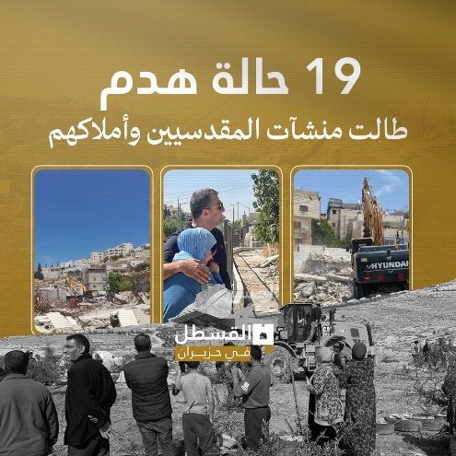
- ضمن سياسة الاحتلال الهادفة إلى تهجير المقدسيين من منازلهم لإحلال المستوطنين مكانهم، تحاول قوات الاحتلال الاستيلاء على منزل عائلة صب لبن في عقبة الخالدية بالبلدة القديمة بالقدس المحتلة، لصالح جماعات المستوطنين المتطرفة.
- ازدادت وتيرة مجزرة الهدم التي تنفذها بلدية الاحتلال، خلال حزيران الماضي، ووفقا لإحصائيات مصادر مقدسية؛ فإن 21 جريمة هدم ارتُكبت في القدس على مدار شهر يونيو الماضي، بينها 8 حالات هدم ذاتية قسرية. وطالت منشآت المقدسيين وأملاكهم، وتنوعت بين منازل، وعمارات، وممتلكات وأراضٍ زراعية.
- هدمت جرافات بلدية الاحتلال في القدس، منزلًا لعائلة المقدسي وافي الطويل في بلدة سلوان، جنوبي المسجد الأقصى المُبارك، وذلك بذريعة البناء غير المرخص، ويتكون من طابقين في كل طابق شقة تبلغ مساحتها 80 مترًا مربعًا، ويعيش صاحب المنزل وزوجته وخمسة من الأبناء في الطابق الأول، فيما يعيش شقيقه وزوجته وستة أبناء في الطابق الثاني، ويذكر أن عددًا من أطفال العائلة، هم من ذوي الاحتياجات الخاصة.
- أيضاً هدمت جرافات بلدية الاحتلال في القدس، حظيرة أغنام، واقتلعت أكثر من 50 شجرة زيتون، و15 خلية نحل، تعود لعائلة المقدسي جمال عمر أبو طير في بلدة أم طوبا، وذلك بذريعة عدم حيازة أوراق ملكية.
- من بين العائلات التي فقدت منزلها عائلة الأسير إسلام فروخ بعد إقدام قوات الاحتلال على تفجيره تحت بند "الهدم العقابي"، ليضاف إلى منازل 3 شهداء فُجّرت وأُغلِقت منازلهم منذ مطلع العام الجاري تحت البند ذاته، وهم عدي التميمي وخيري علقم وحسين قراقع.
- لم يتوانى أهالي المدينة المقدسة في مقاومة الاحتلال الإسرائيلي وعصابات المستوطنين بكل الطرق والوسائل الممكنة، ولعل عملية الشهيد المشتبك إسحاق العجلوني على حاجز قلنديا كانت الأبرز خلال هذا الشهر، حيث أدت إلى إصابة جنديين إسرائيليين بجراح. كما استمر أهالي المدينة في التصدي للقوات المقتحمة للمدن والبلدات بالحجارة والزجاجات الحارقة، ما أجبرها في كثير من الأحيان على الهروب.
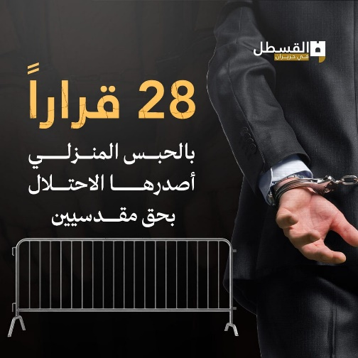
- معركة التعليم في القدس: يبذل الاحتلال كل ما في وسعه لاستهداف المؤسسات التعليمية والطلبة في مدينة القدس المحتلة من أجل إفشال المسيرة التعليمية والسيطرة على قطاع التعليم، وخلال شهر يونيو/حزيران 2023 ضيقت قوات الاحتلال على طلبة الثانوية العامة أثناء توجههم لمدراسهم لأداء الاختبارات وفتشتهم. وغيب الاحتلال 7 طلاب مقدسيين عن أداء امتحانات الثانوية العامة، بسبب اعتقالهم في سجونه. كما تتعمد سلطات الاحتلال منع ترميم جدار آيل للسقوط في ساحة مدرسة سلوان بالقدس المحتلة. وفي السياق ذاته، تتواصل عملية إخلاء مدرسة اليتيم العربي، وفصل المزيد من معلميها، وإغلاق العديد من تخصصاتها، في محاولة لتسريبها إلى الاحتلال.
- اقتحام البلدات المقدسية: يعيش أهالي مدينة القدس المحتلة كابوس الاقتحامات اليومية لمدنهم وقراهم من قبل قوات الاحتلال المدججة بالسلاح، حيث تتعمد هذه القوات اقتحام منازل المقدسيين وتعيث فيها الفساد والخراب، كما تنفذ اعتقالات تطال الرجال والنساء والأطفال، فضلا عن سرقة ممتلكات المقدسيين. وفي 26 يونيو/ حزيران 2023، داهمت قوات الاحتلال منازل تعود لأسرى ومحررين مقدسيين، وسرقت مبالغ مالية، وسيارات، ونفذت عمليات تخريب واسعة داخلها، وتفتيشات استفزازية بحق عائلاتهم. وتم إحصاء نحو (79) عملية اقتحام لقرى وبلدات المدينة المقدسة خلال شهر يونيو/حزيران 2023.
- المستوطنون وانتهاكات غير مسبوقة: استمرت عصابات المستوطنين في انتهاكاتها بحق المقدسيين، من خلال تدنيس المقدسات، والاعتداء على الأهالي، وسرقة ممتلكاتهم. وفي عيد الأضحى المُبارك لم يسلم أهالي القدس من اعتداءات المستوطنين، حيث اعتدى المستوطنون عليهم وذلك بحماية مباشرة من قوات الاحتلال. وقد تم إحصاء (21) اعتداء نفذها قطعان المستوطنين خلال شهر يونيو/ حزيران في مدينة القدس المحتلة على المقدسيين وممتلكاتهم.

الاستيطان وسرطان المخططات الاستيطانية:
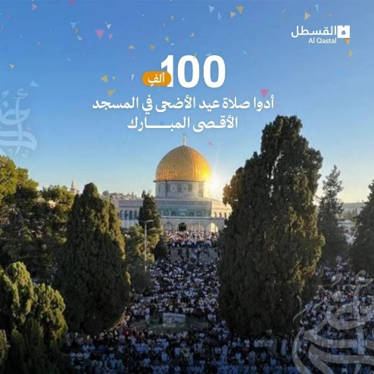
- تواصل سلطات الاحتلال هجمتها الخطيرة التي تستهدف الاستيلاء على آلاف الدونمات من أراضي المقدسيين لبناء عشرات آلاف الوحدات الاستيطانية الجديدة، وإقامة مشاريع لخدمة المستوطنين كالفنادق السياحية والمتاحف والحدائق التلمودية والمقاهي والطرق.
- يهدف الاحتلال من وراء مخططاته الاستيطانية إلى تهجير وترحيل المقدسيين، مما ينذر بخطر كبير على المدينة المقدسة.
- من أبرز مشاريع الاحتلال التهويدية في مدينة القدس المحتلة خلال شهر يونيو/حزيران 2023:
-الاحتلال يصادق على مشروع وادي السيليكون الاستيطاني فوق أراضي حي وادي الجوز.
– مخطط لإقامة حي استيطاني ضخم في بلدة أبو ديس.
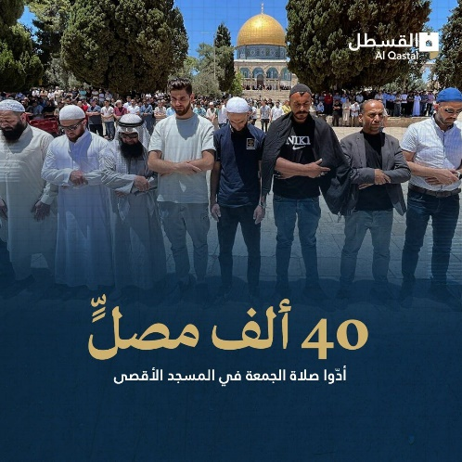
-مخطط استيطاني جديد لبناء 1700 وحدة في قرية بيت حنينا.
– مخطط لبناء أكبر حرم جامعي في إسرائيل، للنساء اليهوديات المتدينات و”الحريديات” المتطرفات، وذلك على مساحة 13 دونما من أراضي قريتي لفتا ودير ياسين المقدسيتين المهجرتين عام 1948.
-‎ حكومة الاحتلال تصادق على مشروع إقامة مستوطنة “كدمات تسيون” على أراضي بلدة جبل المكبر.
– حكومة الاحتلال توافق على بناء مخطط استيطاني يضم400 وحدة استيطانية، بالقرب من قلنديا شمالي القدس.
– وزير مالية الاحتلال بتسلئيل سموتريتش يعلن عن مخطط جديد يقر بإضافة وحدات استيطانية جديدة على مستوطنات “جفعات هماتوس”و “معاليه هحميشاه” بالإضافة إلى مستوطنة جديدة سيتم الإعلان عنها لاحقا.

نظرة على الاقتحامات والاعتداءات على المسجد الأقصى المُبارك في الشهر الماضي (حزيران):
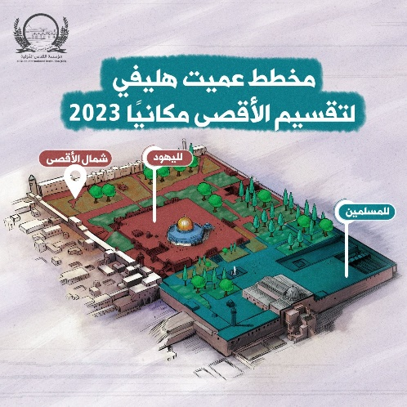
- يبرز شبح تقسيم المسجد الأقصى المُبارك مكانيًا من خلال مشروع قانون طرحه “عميت هاليفي” عضو الكنيست عن حزب الليكود الحاكم الذي يقوده رئيس الوزراء الإسرائيلي بنيامين نتنياهو. ويهدف المخطط إلى تقسيم المسجد الأقصى المُبارك مكانيًا بين المسلمين واليهود، وإعادة تعريف المسجد الأقصى المُبارك إسلاميا بوصفه مبنى الجامع القبلي حصرا، وأن كل ما سواه من ساحات المسجد الأقصى المُبارك غير مقدس إسلاميًا. وينص مشروع القانون على تخصيص محيط المسجد القبلي جنوبا للمسلمين، في حين تُخصص لليهود قبة الصخرة التي ستتحول إلى “الهيكل” المزعوم، وحتى الحد الشمالي لساحات المسجد الأقصى المُبارك، كما سيتم تخصيص منطقة المسجد القبلي للمسلمين، وتخصيص المساحة التي تبدأ من صحن قبة الصخرة وحتى أقصى شمال ساحات المسجد الأقصى المُبارك لليهود، وهي مساحة تشكل نحو 70% من مساحة الأقصى المُبارك.
- تطالب شرطة الاحتلال مراراً من محكمة الاحتلال إصدار أمر بإغلاق مصلى الرحمة في الأقصى المُبارك.

انتهى...

